ECUACIÓN DE ONDA Y SUS SOLUCIONES SIMPLES

Introducción

Definiremos los siguientes elementos básicos de notación y vocabulario. Partiremos por la posición de equilibrio $r$ de una partícula o elemento de volumen , usaremos la negrita para indicar una cantidad vectorial y la letra normal para escalar .

Partícula de Fluido: Elemento de volumen lo suficientemente grande para contener millones de moléculas y pensar en el fluido como un elemento continuo, y sin embargo tan pequeño que se puede considerar que todas las variables acústicas son casi constantes en todo el elemento de volumen $dV$

$$r=\left(\begin{matrix}x, & y, & z\end{matrix}\right)={\left[\begin{matrix}x & y & z\end{matrix}\right]}^{T}=\left[\begin{matrix}x \\ y \\ z\end{matrix}\right]$$

Donde ${\left[\right]}^{T}$ es el operador de transposición que convierte filas en columnas y columnas en filas. El desplazamiento de la partícula $ξ$ queda definido por el vector

$$ξ=\left(\begin{matrix}ξ_{x} & ξ_{y} & ξ_{z}\end{matrix}\right)={\left[\begin{matrix}ξ_{x}\left(x,y,z,t\right) & ξ_{y}\left(x,y,z,t\right) & ξ_{z}\left(x,y,z,t\right)\end{matrix}\right]}^{T}=\left[\begin{matrix}ξ_{x}(r,t) \\ ξ_{y}(r,t) \\ ξ_{z}(r,t)\end{matrix}\right]$$

Donde $t$ es el tiempo. Se define velocidad de partículas $u$ como

$$u=\frac{∂ξ}{∂t}=\left(\begin{matrix}u_{x} & u_{y} & u_{z}\end{matrix}\right)={\left[\begin{matrix}u_{x}\left(x,y,z,t\right) & u_{y}\left(x,y,z,t\right) & u_{z}\left(x,y,z,t\right)\end{matrix}\right]}^{T}=\left[\begin{matrix}u_{x}(r,t) \\ u_{y}(r,t) \\ u_{z}(r,t)\end{matrix}\right]$$

$$u=\frac{∂ξ}{∂t}=\left(\begin{matrix}u_{x} & u_{y} & u_{z}\end{matrix}\right)={\left[\begin{matrix}\frac{∂ξ_{x}}{∂t}\left(x,y,z,t\right) & \frac{∂ξ_{y}}{∂t}\left(x,y,z,t\right) & \frac{∂ξ_{z}}{∂t}\left(x,y,z,t\right)\end{matrix}\right]}^{T}=\left[\begin{matrix}u_{x}(r,t) \\ u_{y}(r,t) \\ u_{z}(r,t)\end{matrix}\right]$$

Definiremos la densidad instantánea $ρ\left(x,y,z,t\right)$ que es una cantidad escalar asociada con la compresión y expansión de las partículas de aire al transportar la energía de la onda sonora y además definimos la densidad de equilibrio $ρ_{0}$ que corresponde al estado natural del fluido (aire) cuando no hay sonido.

Por otra parte, es útil definir la condensación $s\left(x,y,z,t\right)$ un escalar adimensional

$$s\left(x,y,z,t\right)=\frac{ρ\left(x,y,z,t\right)-ρ_{0}}{ρ_{0}}$$

$$s=\frac{ρ-ρ_{0}}{ρ_{0}}$$
Definiremos la presión instantánea $P\left(x,y,z,t\right)$ que es una cantidad escalar asociada con la compresión y expansión de las partículas de aire al transportar la energía de la onda sonora y además definimos la presión de equilibrio $P_{0}$ que corresponde al estado natural del fluido (aire) cuando no hay sonido. La presión sonora corresponde a $p\left(x,y,z,t\right)$ un escalar, el cual está asociado al movimiento del tímpano en nuestro sistema auditivo y nuestra percepción

$$p\left(x,y,z,t\right)=P\left(x,y,z,t\right)-P_{0}$$

$$p=P-P_{0}$$

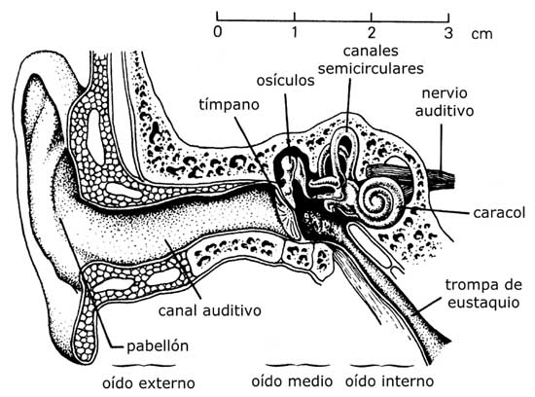
$$P_{0}$$
$$P\left(x,y,z,t\right)$$
El desplazamiento del tímpano es proporcional a $P\left(x,y,z,t\right)-P_{0}=p\left(x,y,z,t\right)$

La presión sonora de equilibrio o atmosférica es

$$P_{0}≈1.03×{10}^{5}\left(N/m^{2}\right)$$

$$P_{0}≈103.000 \left(Pa\right)$$

Mientras que la presión sonora, en el rango lineal audible (música, lenguaje, etc) y sin provocar daño auditivo

$$2×{10}^{-5 }(Pa) ≤\left|p\left(x,y,z,t\right)\right|≤20 (Pa)$$

Definiremos temperatura en grados Celcius $T_{C}$ y la temperatura en grados Kelvin o temperatura absoluta $T_{K}$

$$T_{K}=273+T_{C}$$

Hablaremos de la velocidad del sonido o velocidad termodinámica de propagación de ondas sonoras $c=344 (m/s)$, así mismo la densidad de equilibrio del aire es $ρ_{0}=1.18 (kg/m^{3})$. Finalmente definimos el escalar potencial de velocidad $Φ\left(x,y,z,t\right)$ el cual se relaciona con la velocidad de partículas

$$u=∇Φ$$

$$u=\left(\begin{matrix}\frac{∂Φ}{∂x}, & \frac{∂Φ}{∂y}, & \frac{∂Φ}{∂z}\end{matrix}\right)=\left[\begin{matrix}u_{x}(r,t) \\ u_{y}(r,t) \\ u_{z}(r,t)\end{matrix}\right]=\left[\begin{matrix}\frac{∂Φ}{∂x}(r,t) \\ \frac{∂Φ}{∂y}(r,t) \\ \frac{∂Φ}{∂z}(r,t)\end{matrix}\right]$$

Ondas de Amplitud Pequeña: cambios de densidad serán casi despreciables comparados con su valor de equilibrio.

$$\left|s\right|<<1$$

Se define el operador diferencial, nabla $∇$ como un vector

$$∇ =\left(\begin{matrix}\frac{∂}{∂x}, & \frac{∂}{∂y}, & \frac{∂}{∂z}\end{matrix}\right)={\left[\begin{matrix}\frac{∂}{∂x} & \frac{∂}{∂y} & \frac{∂}{∂z}\end{matrix}\right]}^{T}=\left[\begin{matrix}\frac{∂}{∂x} \\ \frac{∂}{∂y} \\ \frac{∂}{∂z}\end{matrix}\right]$$

El operador nabla $∇$ no considera ni usa la derivada parcial respecto al tiempo $\frac{∂}{∂t}$ es un operador diferencial completamente aparte. Consideremos dos funciones cualesquiera dentro de las variables acústicas anteriormente definidas partamos por la presión sonora

$$p(x,y,z,t):R^{3}⟶R$$

$$∇p(x,y,z,t):R^{3}⟶R^{3}$$

$$∇p=∇p(x,y,z,t)=\left(\begin{matrix}\frac{∂p}{∂x}(x,y,z,t), & \frac{∂p}{∂y}(x,y,z,t), & \frac{∂p}{∂z}(x,y,z,t)\end{matrix}\right)=\left[\begin{matrix}\frac{∂p}{∂x}(x,y,z,t) \\ \frac{∂p}{∂y}(x,y,z,t) \\ \frac{∂p}{∂z}(x,y,z,t)\end{matrix}\right]$$

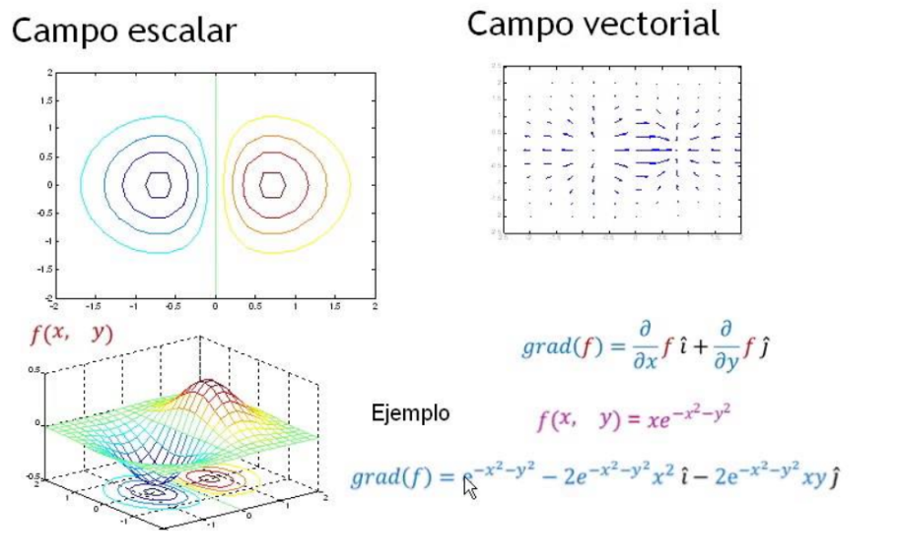

$$u(x,y,z,t):R^{3}⟶R^{3}$$

$$u(x,y,z,t)=\left(\begin{matrix}u_{x}(x,y,z,t) & u_{y}(x,y,z,t) & u_{z}(x,y,z,t)\end{matrix}\right)=\left[\begin{matrix}u_{x}(x,y,z,t) \\ u_{y}(x,y,z,t) \\ u_{z}(x,y,z,t)\end{matrix}\right]$$

Definimos la divergencia de la velocidad de partículas como el producto punto entre

$$∇⋅u(x,y,z,t):R^{3}⟶R$$

$$∇⋅u(x,y,z,t)=\left(\begin{matrix}\frac{∂}{∂x}, & \frac{∂}{∂y}, & \frac{∂}{∂z}\end{matrix}\right)⋅\left(\begin{matrix}u_{x}(x,y,z,t) & u_{y}(x,y,z,t) & u_{z}(x,y,z,t)\end{matrix}\right)$$

$$∇⋅u(x,y,z,t)=\frac{∂u_{x}}{∂x}(x,y,z,t)+\frac{∂u_{y}}{∂y}(x,y,z,t)+ \frac{∂u_{z}}{∂z}u_{z}(x,y,z,t)$$

Definimos el laplaciano como $∇⋅∇=∇^{2}=∆$ la combinación entre el gradiente y la divergencia, en este al aplicarla a la presión sonora

$$∇^{2}p(x,y,z,t):R⟶R$$

$$∇^{2}p=∇⋅\left(∇p\right)$$

$$∇^{2}p=∇⋅\left(∇p\right)=\left(\begin{matrix}\frac{∂}{∂x}, & \frac{∂}{∂y}, & \frac{∂}{∂z}\end{matrix}\right)⋅\left(\begin{matrix}\frac{∂p}{∂x}(x,y,z,t), & \frac{∂p}{∂y}(x,y,z,t), & \frac{∂p}{∂z}(x,y,z,t)\end{matrix}\right)$$

$$∇^{2}p=∇⋅\left(∇p\right)=\frac{∂}{∂x}\left(\frac{∂p}{∂x}(x,y,z,t)\right)+\frac{∂}{∂y}\left(\frac{∂p}{∂y}(x,y,z,t)\right)+ \frac{∂}{∂z}\left(\frac{∂p}{∂z}(x,y,z,t)\right)$$

Entonces el laplaciano de la presión sonora

$$∇^{2}p=∇⋅\left(∇p\right)=\frac{∂^{2}p}{∂x^{2}}(x,y,z,t)+ \frac{∂^{2}p}{∂y^{2}}(x,y,z,t)+ \frac{∂^{2}p}{∂z^{2}}(x,y,z,t)$$

Se define el rotor $∇×$ en el caso de la velocidad de partículas

$$∇× u(x,y,z,t):R^{3}⟶R^{3}$$

$$∇× u(x,y,z,t)=det\left[\begin{matrix}\hat{x} & \hat{y} & \hat{z} \\ \frac{∂}{∂x} & \frac{∂}{∂y} & \frac{∂}{∂z} \\ u_{x}(x,y,z,t) & u_{y}(x,y,z,t) & u_{z}(x,y,z,t)\end{matrix}\right]$$

Donde $\hat{x}=(1,0,0)$ $\hat{y}=(0,1,0)$ $\hat{z}=(0,0,1)$ correspondiente a los vectores unitarios

$$∇× u(x,y,z,t)=\left(\begin{matrix}\frac{∂u_{z}}{∂y}-\frac{∂u_{y}}{∂z} & \frac{∂u_{z}}{∂x}-\frac{∂u_{x}}{∂z} & \frac{∂u_{y}}{∂x}\end{matrix}-\frac{∂u_{x}}{∂y}\right)=\left[\begin{matrix}\frac{∂u_{z}}{∂y}-\frac{∂u_{y}}{∂z} \\ \frac{∂u_{z}}{∂x}-\frac{∂u_{x}}{∂z} \\ \frac{∂u_{y}}{∂x}-\frac{∂u_{x}}{∂y}\end{matrix}\right]$$

